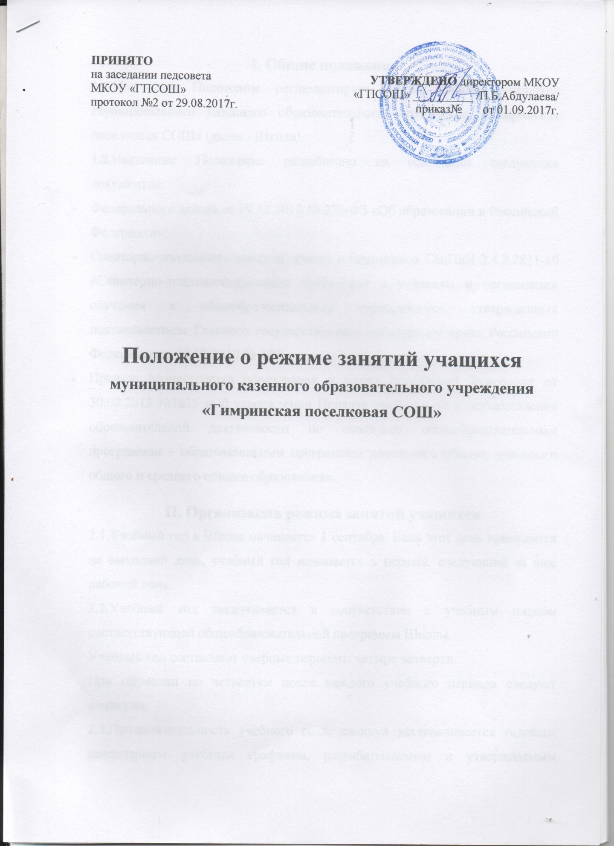

I. Общие положения
1.1.Настоящее Положение регламентирует режим занятий учащихся Муниципального казенного образовательного учреждения «Гимринская поселковая СОШ» (далее - Школа).
1.2.Настоящее Положение разработано на основании следующих документов:
- Федерального закона от 29.12.2012 № 273-ФЗ «Об образовании в Российской Федерации»;
- Санитарно-эпидемиологических правил и нормативов СанПиН 2.4.2.2821-10 «Санитарно-эпидемиологические требования к условиям и организации обучения в общеобразовательных учреждениях», утвержденных постановлением Главного государственного санитарного врача Российской Федерации от 29.12.2010 № 189;
- Приказа Министерства образования и науки Российской Федерации от 30.08.2013 №1015 «Об утверждении Порядка организации и осуществления образовательной деятельности по основным общеобразовательным программам – образовательным программам начального общего, основного общего и среднего общего образования».

II. Организация режима занятий учащихся
2.1.Учебный год в Школе начинается 1 сентября. Если этот день приходится на выходной день, учебный год начинается в первый, следующий за ним рабочий день.
2.2.Учебный год заканчивается в соответствии с учебным планом соответствующей общеобразовательной программы Школы.
Учебный год составляют учебные периоды: четыре четверти.
При обучении по четвертям после каждого учебного периода следуют каникулы.
2.3.Продолжительность учебного года, каникул устанавливается годовым календарным учебным графиком, разрабатываемым и утверждаемым Школой самостоятельно в соответствии с примерным календарным учебным графиком.
2.4.В годовом календарном учебном графике указывается начало и окончание учебного года, длительность каникул, сроки их начала и окончания, продолжительность учебной недели, продолжительность уроков и длительность перемен.
2.5.Продолжительность учебного года на первой, второй и третьей ступенях общего образования составляет не менее 34 учебных недель без учета государственной итоговой аттестации, в 1-х классах - 33 учебных недели.
2.6.Для профилактики переутомления учащихся в годовом календарном графике предусмотрено равномерное распределение периодов учебного времени и каникул.
В течение учебного года для учащихся устанавливаются каникулы продолжительностью 30 календарных дней, летом – 92 дня.
Для учащихся в первых классах устанавливаются дополнительные недельные каникулы в феврале.
2.7. Горячее питание учащихся 1-4 классов осуществляется в соответствии срасписанием, утверждаемым на каждый учебный период директором Школы.
2.8Количество часов, отведенных на освоение обучающимися учебного плана, состоящего из обязательной части и части, формируемой участниками образовательного процесса, не должны превышать величину максимально допустимой недельной нагрузки:
- 1 класс – максимально допустимая недельная нагрузка не более 21 часа в неделю (5-дневная учебная неделя);
- 2-4 классы - максимально допустимая недельная нагрузка не более 26 часов в неделю (6-дневная учебная неделя);
- 5 класс - максимально допустимая недельная нагрузка не более 32 часов в неделю (6-дневная учебная неделя);
- 6 класс - максимально допустимая недельная нагрузка не более 33 часов в неделю (6-дневная учебная неделя);
- 7 класс - максимально допустимая недельная нагрузка не более 35 часов в неделю (6-дневная учебная неделя);
- 8-9 классы - максимально допустимая недельная нагрузка не более 36 часов в неделю (6-дневная учебная неделя).
- 10-11 классы - максимально допустимая недельная нагрузка не более 37 часов в неделю (6-дневная учебная неделя).
2.9.С учетом потребностей учащихся и их родителей (законных представителей) учебные занятия в 1-4 классах Школы организуются в режиме 5-дневной учебной недели. Учебные занятия в 5-11 классах организуются в режиме 6-дневной учебной недели.
Для учащихся первых классов устанавливается 5-дневная учебная неделя.
2.10.Учебные занятия в Школе организуются в первую и вторую смены. Начало занятий – 8.00 часов.
2.11.Устанавливается следующее расписание звонков:

1 смена:
1 урок: 8.30 – 9.15;
2 урок: 9.25 – 10.10;
3 урок: 10.20 – 11.05;
4 урок: 11.25 - 12.10;
5 урок: 12.20- 13.05;
6 урок:13.15 -14.00

2 смена:
1 урок: 14.00 - 14.45
2 урок: 15.00 – 15.45;
3 урок: 15.50 – 16.35;
4 урок: 16.40 - 17.25
5 урок: 17.35 – 18.10
6 урок: 18.20 – 19.05
2.12.Продолжительность уроков во всех классах составляет 45 минут.
Продолжительность факультативов, групповых и индивидуальных занятий, занятий дополнительного образования– 45 минут.
2.13.Продолжительность перемен между уроками составляет 10минут. Для организации питания учащихся в режим учебных занятий после третьего урока устанавливается перемена на 20 минут.
2.14.Образовательная недельная нагрузка равномерно распределяется в течение учебной недели, при этом объем максимальной допустимой нагрузки в течение дня должен составлять:
- для учащихся 1-х классов не должен превышать 4 уроков и 1 день в неделю - не более 5 уроков за счет урока физической культуры;
- для учащихся 2 - 4-х классов - не более 5 уроков;
- для учащихся 5 -9-х классов - не более 6 уроков.
- для учащихся 10– 11-х классов - не более 7 уроков.
2.15.Расписание уроков утверждается директором Школы.
Расписание уроков составляется с учетом дневной и недельной умственной работоспособности учащихся и шкалой трудности учебных предметов.
2.16.Для предупреждения переутомления и сохранения оптимального уровня работоспособности в течение недели учащиеся имеют облегченный учебный день в четверг, пятницу или субботу.
2.17.С целью профилактики утомления, нарушения осанки и зрения обучающихся на уроках проводятся физкультминутки и гимнастика для глаз.
2.18.Во время урока чередуются различные виды учебной деятельности. Средняя непрерывная продолжительность различных видов учебной деятельности учащихся в 1 - 4 классах не должна превышать 7 - 10 минут, в 5 - 9 классах - 10 - 15 минут.
После использования технических средств обучения, связанных со зрительной нагрузкой, необходимо проводить комплекс упражнений для профилактики утомления глаз, а в конце урока - физические упражнения для профилактики общего утомления.
2.19.Двигательная активность учащихся помимо уроков физической культуры в образовательном деятельности обеспечивается за счет:
- физкультминуток;
- организованных подвижных игр на переменах;
- внеклассных спортивных занятий и соревнований, общешкольных спортивных мероприятий;
- самостоятельных занятий физической культурой в секциях и клубах.
2.20.Спортивные нагрузки на занятиях физической культурой, соревнованиях, внеурочных занятиях спортивного профиля при проведении динамического или спортивного часа соответствуют возрасту, состоянию здоровья и физической подготовленности учащихся, а также метеоусловиям (если они организованы на открытом воздухе).
Распределение обучающихся на основную, подготовительную и специальную группы для участия в физкультурно-оздоровительных и спортивно-массовых мероприятиях, проводит врач с учетом их состояния здоровья (или на основании справок об их здоровье). Учащимся основной физкультурной группы разрешается участие во всех физкультурно-оздоровительных мероприятиях в соответствии с их возрастом. С учащимися подготовительной и специальной групп физкультурно-оздоровительную работу проводят с учетом заключения врача.
Учащиеся, отнесенные по состоянию здоровья к подготовительной и специальной группам, занимаются физической культурой со снижением физической нагрузки.
2.21.Организация факультативных, групповых, индивидуальных занятий, работа объединений дополнительного образования осуществляется с учетом обязательного перерыва и начинается спустя не менее 45 минут после окончания последнего урока.
Расписание факультативных, групповых, индивидуальных занятий, кружков, секций, объединений дополнительного образования утверждается директором Школы.
2.22.Часы факультативных, групповых и индивидуальных занятий входят в объем максимально допустимой в течение дня нагрузки.
2.23.Изменения в режиме занятий учащихся Школы определяются приказом директора Школы по санитарно-эпидемиологическим, климатическим и другим основаниям.

